УДК 621.762+546.831+541.4
В. В. Приседский, В. М. Погибко, В. С. Полищук
Получение и свойства наноструктурной
металлооксидной пьезокерамики ЦТС
Компактні керамічні зразки цирконату-титанату свинцю одержано спіканням нанокристалічного (d_{ср} = 25 нм) порошку Рb(Zr_{0,52}Ti_{0,48})O₃, синтезованого термічним розкладом оксалатного прекурсору. Знайдено умови формування нанопорошків, вивчена кінетика спікання, а також росту нанорозмірних кристалітів та утворюваних при їх консолідації більш великих утворень зерен. Консолідована з нанопорошків кераміка цирконату-титанату свинцю спікається при нижчих (на 300–350 °С) температурах і має вищі (на 25–45%) діелектричні та п’єзоелектричні властивості порівняно зі зразками, одержаними за традиційною керамічною технологією. При спіканні формується двохрівнева зеренна структура кераміки: нанорозмірні кристаліти, розділені малокутовими границями і генетично пов’язані з вихідними частинками нанокристалічного порошку, а також розділені великокутовими границями крупніші мікрокристалічні зерна. Одержання кераміки цирконату-титанату свинцю з нанокристалічних порошків дозволяє контролювати розмір кристалітів у нанометровому діапазоні і, таким чином, зберігати наноструктурний характер консолідованого матеріалу.
Ключові слова: спікання, консолідація, нанокристалічний порошок, п’єзокераміка, цирконат-титанат свинцю, електрофізичні властивості.
Введение
Методы порошковой металлургии часто применяются для консолидации нанокристаллических порошков в объемные изделия. В данной работе рассмотрены получение и свойства консолидированной наноструктурной пьезокерамики цирконата-титаната свинца (ЦТС).
Благодаря своим превосходным электрофизическим свойствам твердые растворы ЦТС [1] на протяжении десятков лет составляют основу наиболее широко применяемых сегнето- и пьезокерамических материалов. Ниже сегнетоэлектрической точки Кюри Т_{С} они обладают нецентросимметричной перовскитовой структурой, и многие свойства обнаруживают максимум в области морфотропной фазовой границы (вблизи состава Pb(Ti_{0,48}Zr_{0,52})O₃), на которой при изменении соотношения Ti/Zr наблюдается переход от тетрагонального к ромбоэдрическому искажению элементарной ячейки. Другими факторами, влияющими на свойства ЦТС, являются состав и концентрация модифицирующих (легирующих) добавок, отклонения от стехиометрии, плотность и пористость керамических изделий, размер зерен и кристаллитов, особенности сырья и метода получения.
© В. В. ПРИСЕДСКИЙ, В. М. ПОГИБКО, В. С. ПОЛИЩУК, 2013
В настоящее время потенциал улучшения свойств сегнето- и пьезокерамики ЦТС за счет усложнения состава и оптимального выбора условий спекания образцов [2] практически исчерпан. Внимание исследователей привлекают перспективы создания нанокристаллических материалов, объемных и пленочных консолидированных наноструктурных изделий [3]. Традиционным методом получения пьезокерамики ЦТС является керамический синтез [4]. Для получения нанокристаллических оксидов перовскитового семейства применяют высокоэнергетическое механическое активирование [5], лазерное напыление [6], различные методы растворной химии [7–11]: соосаждение, гидротермальный синтез, золь-гель процесс, термолиз и сжигание прекурсоров [12–15] и др.
Зависимость свойств от размера кристаллитов в нанодиапазоне выражена резче, чем для более крупных частиц. Сегнетоэлектрическая точка Кюри Т_{С} неконсолидированных нанокристаллических порошков BaTiO₃ и других перовскитовых оксидов снижается с уменьшением размера кристаллитов, свидетельствуя о подавлении сегнетоэлектрического состояния. В этом же направлении усиливается релаксорный характер температурной зависимости диэлектрической проницаемости ε. По данным спектроскопии комбинационного рассеяния [9], в ЦТС при d < 100 нм наблюдается сдвиг положения морфотропной фазовой границы. В нанокристаллическом ЦТС обнаружена ГЦК-фаза, которая не встречается в частицах микро- и макроразмеров [13].
Значительно меньше работ посвящено изучению свойств консолидированной наноструктурной керамики ЦТС. На образцах Pb(Ti_{0,47}Zr_{0,53})O₃, полученных золь-гель методом и консолидированных спеканием, отмечается рост относительной диэлектрической проницаемости ε/ε₀ при уменьшении размера кристаллитов от 150 до 40 нм [5]. В работе [16] изучены основные сегнето- и пьезоэлектрические свойства образцов Pb(Ti_{0,50}Zr_{0,50})O₃, полученных горячим прессованием нанокристаллических порошков со средним размером частиц 30 нм, при ε/ε₀ (300 K) = 1100, остаточной поляризации P_{R} = 0,25 Кл/м², коэффициенте электромеханической связи k_{p} = 0,5 и пьезомодуле d₃₃ = 180 пКл/Н [16].
В настоящей работе компактная пьезокерамика ЦТС Рb(Zr_{0,52}Ti_{0,48})O₃ получена консолидацией нанокристаллического порошка, изучены условия и кинетика спекания образцов, рекристаллизационного роста зерен, а также электрофизические свойства.
Экспериментальная часть
Нанокристаллические порошки ЦТС синтезированы термическим разложением оксалатного прекурсора [17–19]. Спустя более 50 лет после пионерской работы У. Клабо [17] полная последовательность превращений и состав аморфных промежуточных продуктов при синтезе перовскитовых фаз в процессе термического разложения оксалатных прекурсоров остаются дискуссионными. Сопоставление количественных результатов гравиметрических исследований термического разложения оксалатных ацидокомплексов титана и циркония с результатами для большой совокупности отдельно синтезированных вероятных промежуточных продуктов разложения привело нас к достаточно детальной схеме реакций термолиза [19], что позволило уточнить возможные пути синтеза нанокристаллических перовскитовых фаз по более низкотемпературным ветвям процесса.
Использовались следующие исходные вещества реактивной квалификации: титан четыреххлористый TiCl₄ (ОСЧ); цирконий оксихлорид ZrOCl₂∙8H₂O (ХЧ); свинец азотнокислый Pb(NO₃)₂ (ХЧ); аммиак NH₃ (25%-ный водный раствор), ХЧ; щавелевая кислота H₂C₂O₄∙2H₂O (ХЧ); оксалат аммония (NH₄)₂C₂O₄∙H₂O (ХЧ); бидистиллат H₂O.
Для синтеза оксалатных прекурсоров ЦТС сначала водным раствором аммиака (4,4–4,5 М) осаждали гидроксиды титана и циркония из растворов хлоридов (2–2,1 М) в таком молярном соотношении:
0,48TiCl₄ + 0,52ZrOCl₂ + 2,96NH₃ + 2,48H₂O →
→ H₂(Ti_{0,48}Zr_{0,52})O₃↓ + 2,96NH₄Cl.
Влажный осадок (содержание воды 85–90%) отмывали дистиллированной водой на воронке Бюхнера под вакуумом до отсутствия хлорид-ионов по пробе с AgNO₃, репульпировали в дистиллированной воде (Т : Ж = 2 : 1), нагревали до 50–60 °С и растворяли в 2 М растворе щавелевой кислоты с дальнейшей нейтрализацией аммиаком до рН = 2,5 при 60 °С:
H₂(Ti_{0,48}Zr_{0,52})O₃ + 2 H₂C₂O₄ → H₂[(Ti_{0,48}Zr_{0,52})O(C₂O₄)₂] + 2 H₂O;
H₂[(Ti_{0,48}Zr_{0,52})O(C₂O₄)₂] + 2 NH₃ → (NH₄)₂[(Ti_{0,48}Zr_{0,52})O(C₂O₄)₂].
Полученный раствор отфильтровывали, затем при 80 °С к нему, интенсивно перемешивая, приливали 1,5 М раствор нитрата свинца, поддерживая рН в интервале 4–5:
(NH₄)₂[(Ti_{0,48}Zr_{0,52})O(C₂O₄)₂] + Pb(NO₃)₂ + 4 H₂O → 2NH₄NO₃ +
+ Pb[(Ti_{0,48}Zr_{0,52})O(C₂O₄)₂] ∙ 4H₂O↓.
Осадок отфильтровывали и отмывали на вакуумном фильтре дистиллированной водой, после чего полученный оксалатный прекурсор ЦТС ⎯ тетрагидрат диоксалатотитаната-цирконата свинца ⎯ высушивали при 120 °С и в вакууме 0,7 атм.
Нанокристаллический порошок ЦТС получен термическим разложением синтезированного прекурсора. Известно, что в политермическом режиме температурный интервал и выход мелкодисперсной перовскитовой фазы в значительной степени зависят от скорости нагрева [18]. На основе результатов предварительных исследований кинетики процесса была принята следующая методика синтеза нанокристаллического ЦТС.
Порошкообразный образец оксалатного прекурсора размещали слоем толщиной 4 мм в алундовом тигле и помещали в печь с силитовыми нагревателями КО-14. Термический режим включал нагрев со скоростью 15 °С/мин до 370 °С, изотермическую выдержку при 370 °С в течение 45 мин, затем быстрый нагрев в высокоградиентном температурном поле от 370 до 750 °С, выдержку 45 мин при максимальной температуре 750 °С, а затем охлаждение с печью.
Съемку рентгеновских дифрактограмм образцов проводили на дифрактометре ДРОН-3 в отфильтрованном Cu-K_{α}-излучении. Идентификацию рентгенограмм проводили по каталогу ASTM. Средний размер кристаллитов d_{ср} (областей когерентного рассеяния — ОКР) рассчитывали по уравнению Шеррера:
$\left\langle d_{к}\right\rangle =\frac{K_{\text{hkl}}λ}{β⋅2\text{cos}θ}$,
где K_{hkl} ⎯ постоянная Шеррера; λ ⎯ длина волны рентгеновского излучения; β ⎯ истинное физическое уширение рентгеновского пика на половине его высоты; θ ⎯ угол отражения.
Морфологию и размер частиц порошков исследовали на трансмиссионном электронном микроскопе (ТЭМ) JЕМ 200A (JЕОL) и сканирующем электронном микроскопе (СЭМ) JEOL ТSM-T30. Удельную поверхность порошков определяли методом многослойной адсорбции аргона (БЭТ) на приборе SoftSorbi-II. Кривые усадки материала при спекании снимали на дилатометре DIL 402 PC.
Диэлектрические свойства (ёмкость, проводимость и диэлектрические потери tgδ) порошков и керамических образцов изучали на измерителе LCR типа Е 7-8 на частоте 1 кГц и при выходном напряжении менее 1 B. Пьезоэлектрические свойства измеряли методом резонанса-антирезонанса на образцах в виде дисков диаметром 10 мм × 1 мм на частоте 1 кГц. Образцы поляризовали в полиэтилсилоксановой жидкости в поле 4 кВ/мм при 120–150 °С в течение 30 мин, после чего охлаждали в поле до комнатной темературы.
Результаты и их обсуждение
На рис. 1 приведены электронно-микроскопические (ТЭМ) снимки синтезированного нанокристаллического порошка ЦТС. Частицы достаточно однородны по размеру, средний размер (по методу хорд) составляет d_{ср} = 23 нм, а форма в большинстве случаев близка к полиэдрической. Снимок же на рис. 1, б, полученный с большего количества засыпанного на подложку порошка, наглядно иллюстрирует значительную межчастичную адгезию нанокристаллов.
По данным РФА, синтезированный материал ⎯ однофазный перовскит. Средний размер кристаллитов (ОКР) по измерениям уширения рентгеновских рефлексов <111> и <200> равен 25 нм, что практически совпадает с результатами ТЭМ.
Из синтезированного порошка формовали и спекали керамические изделия в виде дисков диаметром 10 мм × (1–1,5) мм. Установлено, что высокая дисперсность, однородность по размеру и значительная межчастичная адгезия создают значительные препятствия при формовании нанокрис-

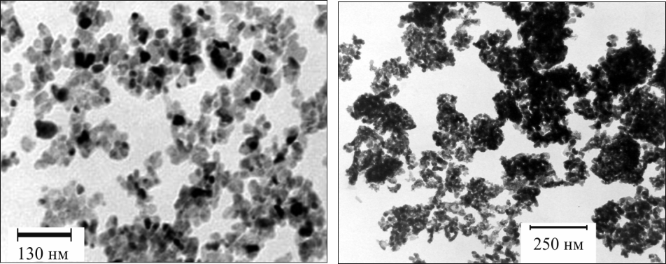
а | б
Рис. 1. Электронно-микроскопические (ТЭМ) снимки нанокристаллического порошка ЦТС, синтезированного из оксалатного прекурсора
Рис. 2. Кривые прессования нано- (1, 2) и микрокристаллических порошков ЦТС(3, 4): 1, 3 ⎯ без связки; 2, 4 ⎯ со связкой ДБС + ПВБ
Рис. 3. Дилатометрические кривые спекания ЦТС со скоростью нагрева 10 ºС/мин: 1 ⎯ традиционный керамический метод; 2 ⎯ нанокристаллический порошок из оксалатно-
го прекурсора
таллических образцов. Как видно из кривых прессования (рис. 2), общая пористость θ нанокристаллического порошка, спрессованного без связки под давлением 300 МПа, остается выше 45% ⎯ в два раза больше по сравнению с микрокристаллическим порошком, синтезированным традиционным методом. Такие прессовки легко рассыпаются. Для получения удовлетворительных результатов формования потребовался подбор жидких связок на основе поверхностно-активных веществ (ПАВ), обеспечивающих скольжение и вращение нанокристаллитов, а также повышение давления прессования до 600 МПа. Лучшие результаты получили, используя комплексную связку на основе растворов дибутилсебацината (ДБС) и поливинилбутираля (ПВБ) в ацетоне.
Дилатометрические кривые усадки прессовок синтезированных порошков (рис. 3) показывают значительное снижение температуры спекания нанокристаллического порошка ЦТС по сравнению с традиционной технологией. В политермическом режиме при скорости нагрева 10 °С/мин усад-

 | а | б
Рис. 4. Кинетика уплотнения нанокристаллического ЦТС в прямых (а) и полулогарифмических (б) координатах: Т = 700 (1),750 (2), 800 (3) и 850 °С (4)
ка прессовок нанокристаллического ЦТС завершается до 900 °С, то есть при температуре на 300–350 °С ниже, чем для образцов по керамической технологии.
Изотермическую кинетику свободного спекания (рис. 4) изучали в интервале 700–850 °С, измеряя объемную плотность прессовок после различных временных периодов изотермической выдержки. Общую остаточную пористость θ рассчитывали, исходя из сопоставления измеренных значений объемной плотности с рентгеновской.
Уже через полтора часа спекания при 850 °С суммарная остаточная пористость образцов снижается до нескольких процентов (рис. 4, а), то есть до величины, характерной для качественных образцов свободно спеченной пьезокерамики ЦТС. Линеаризация же кинетических кривых уплотнения в полулогарифмических координатах (рис. 4, б) показывает возможность ее описания уравнением
$$Θ_{0}−Θ=B(T)\text{ln}τ=\frac{N⋅σ⋅D⋅a^{3}}{A⋅\text{kT}}⋅\text{ln}τ,$$ | (1)
предложенным Коблом [22] для модели уплотнения за счет объемной диффузии в переходный и конечный периоды спекания при одновременном росте зерен по кубическому закону:
$d_{з}^{3}−d_{з\left(0\right)}^{3}=A\left(T\right)⋅τ$. | (2)
Здесь N ⎯ численный коэффициент (N = 10 для промежуточной (связанные поры) и N = 3π для конечной (изолированные поры) стадий спекания); σ ⎯ поверхностное натяжение; D ⎯ коэффициент диффузии; а ⎯ период решетки; d_{з} и d_{з(0)} ⎯ соответственно текущий и начальный размеры зерна. Рассчитанная кажущаяся энергия активации уплотнения при спекании прессовки нанокристаллического порошка составляет Е_{А} = 75 ± 4 кДж/моль (по сравнению со 140 кДж/моль при спекании прессовок из керамической шихты традиционным методом) [21].
Компактирование нанокристаллических порошков открывает путь к снижению их высокой поверхностной энергии путем переориентации соседних частиц (частично уже на стадии прессования) и появлению значительно более крупных зеренных образований, внутри которых исходные кристаллиты ориентационно коррелированы [23]. Электронно-микроскопические (СЭМ) исследования показывают (рис. 5), что в температурном интервале спекания эти процессы ускоряются и приводят к формированию и последующему росту укрупненной, микрокристаллической зернистой структуры. При этом микрокристаллические зерна появляются не в результате нормального роста исходных нанокристаллических частиц, а вследствие их переориентации и объединения.
В итоге, микроструктура спеченных образцов включает как наноразмерные (d_{к}) кристаллиты, разделенные малоугловыми границами и генетически связанные с частицами исходных нанокристаллических порошков, так и разделенные большеугловыми границами зерна суб- или даже микрометрового размеров (d_{з}). Наноразмерные кристаллиты экспериментально определяются как области когерентного рассеяния (ОКР). Для удобства в дальнейшем мы будем называть кристаллитами только первые, а зернами ⎯ вторые из указанных элементов зернистой микроструктуры.
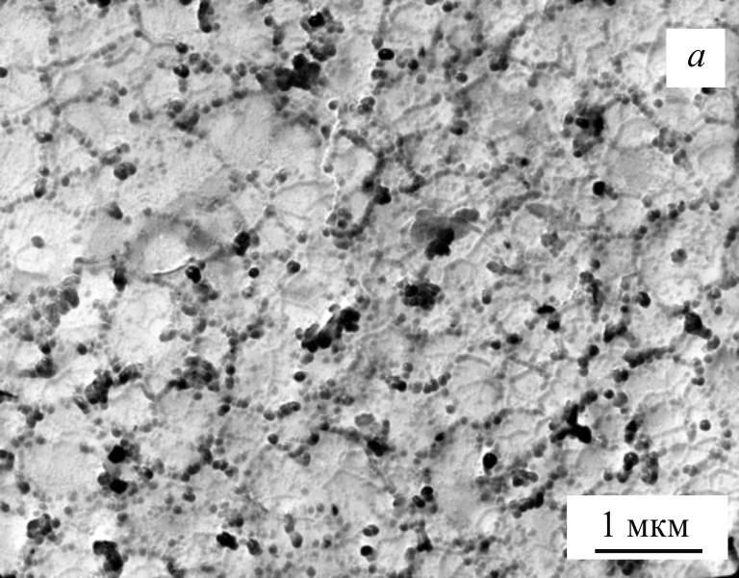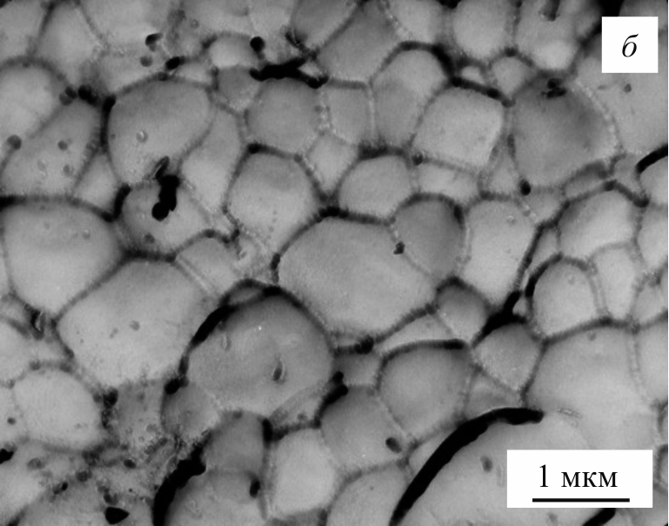
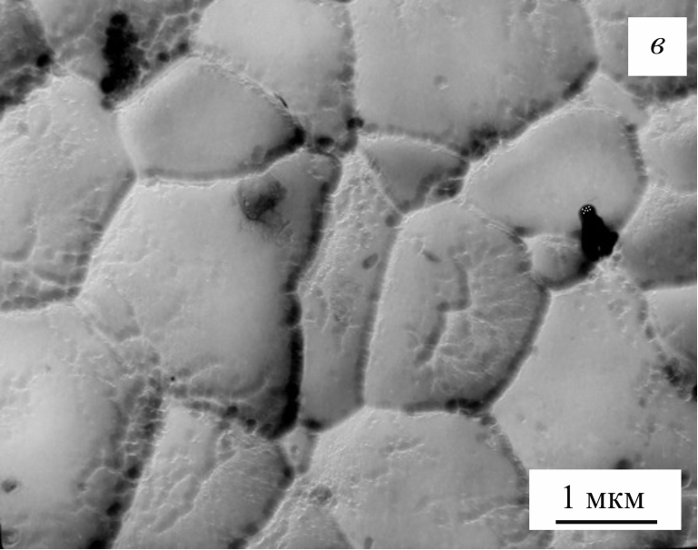 | Рис. 5. Формирование и рост микрокристаллических зерен в условиях спекании нанокристаллического ЦТС при температуре 850 °С и времени выдерж-  ки 30 (а); 60 (б) и 180 мин (в)
Отдельные наноразмерные кристаллиты (ОКР) внутри сформировавшихся зерен не теряют полностью своей индивидуальности и также подвержены росту при повышении температуры. Однако кинетика роста кристаллитов и зерен различна (рис. 6).
На начальной стадии спекания (при 850 °С) средний размер кристаллитов d_{к} быстро (за 30 мин) изменяется от начального размера 25 нм до 45 нм, при дальнейшей выдержке рост резко замедляется. В отличие от этого рост микрометровых зерен (d_{з}) со временем не тормозится так резко.

Рис. 6. Сопоставление кинетики роста зерен d_{з} и кристаллитов d_{к} в условиях спекании нанокристаллического ЦТС при 850 °С
Рис. 7. Кинетика роста зерен в наноструктурной керамике ЦТС в логарифмических координатах. Температура 750 (1), 850 (2) и 950 °С (3)

Таблица 1
Кинетические параметры уплотнения и роста зерен при спекании
нанокристаллического ЦТС
Параметр | Температура, °С
Параметр | 700 | 750 | 800 | 850 | 950
Параметр А в уравнении (2), A ⋅ 10²³, м³/с | – | 2,39±0,03 | – | 8,18±0,16 | 15,2±0,18
Энергия активации роста зерен, кДж/моль | 106±12
Параметр В в уравнении (1), B ⋅ 10² | 2,42±0,19 | 3,84±0,22 | 5,02±0,16 | 7,50±0,12 | –
Энергия активации уплотнения, кДж/моль | 75±4
Коэффициент диффузии D ⋅ 10¹⁷, м²/с | 0,74±0,06 | 1,2±0,08 | 3,4±0,2 | 8,9±0,3 | –
Энергия активации диффузии Е_{А}, кДж/моль | 188±15

Из сказанного следует, что реальное преимущество получения керамики ЦТС из нанокристаллических порошков состоит в контролируемом обеспечении нанометрового размера кристаллитов (ОКР) и, тем самым, наноструктуры консолидированного материала.
Кинетика роста зерен в интервале 750–950 °С, как видно из наклонов графиков в двойных логарифмических координатах (рис. 7), следует степенному закону с показателем 1/3, что соответствует (при малых d_{з(0)}) модели роста за счет объемной диффузии [22] по вышеприведенному уравнению (2).
В табл. 1 приведены установленные экспериментально кинетические параметры процессов роста зерен и спекания нанокристаллических прессовок ЦТС. Энергии активации роста зерен и уплотнения рассчитаны из температурных зависимостей параметров А(Т) и В(Т). Коэффициенты диффузии D частиц, лимитирующих скорость переноса при спекании, рассчитаны на основе значений В(Т) по уравнению (1) (поверхностное натяжение ЦТС считали равным σ = 1,6 Дж/м²).

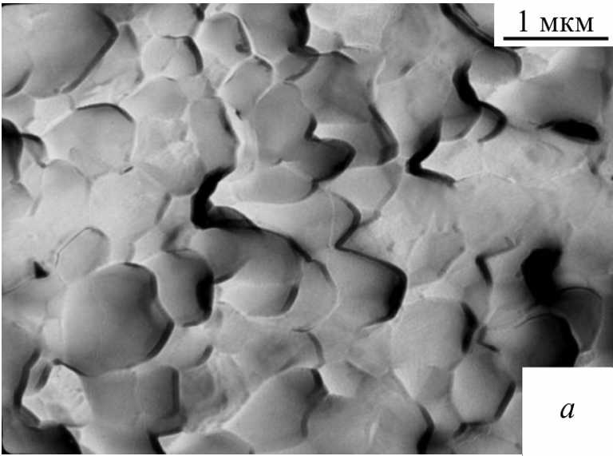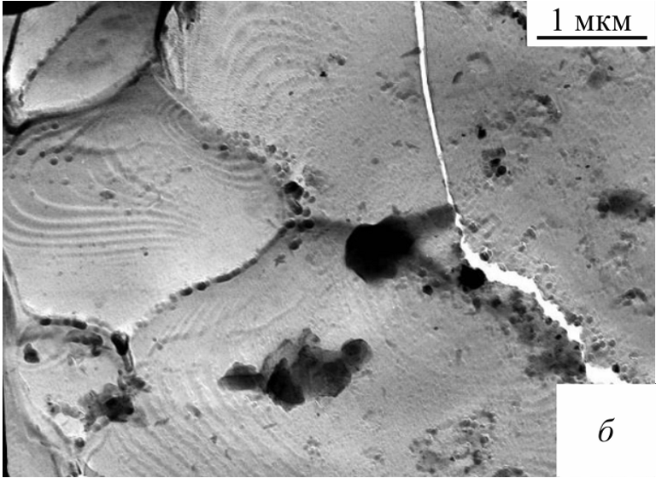
Рис. 8. Зернистая микроструктура спеченной керамики ЦТС: а ⎯ керамика, консолидированная из нанокристаллического порошка; б ⎯ традиционный метод синтеза и
спекания
Таблица 2
Электрофизические свойства пьезокерамики Рb(Zr_{0,52}Ti_{0,48})O₃, полученной из нанокристаллического порошка (НК) и традиционным методом (ТМ)
Образцы и параметры микроструктуры | ε₃₃/ε₀ | tgδ | K_{p} | Q_{m} | d₃₁, пКл/Н | d₃₃, пКл/Н | T_{c}, °C
ТМ, d_{з} = 7 мкм, d_{к} = 200 нм | 760±70 | 0,004 | 0,52 | 500 | 90±7 | 220±15 | 385
НК,d_{з} = 0,65 мкм, d_{к} = 45 нм | 1100±60 | 0,003 | 0,54 | 650 | 120±5 | 270±10 | 385

По порядку величин рассчитанные D и Е_{А} близки к параметрам самодиффузии катионов свинца в ЦТС и значительно ⎯ на многие порядки величины ⎯ отличаются от параметров диффузии кислорода и малых катионов (Zr и Ti) в ЦТС [2, 21].
На рис. 8 сопоставлены характерные фрактограммы ⎯ снимки СЭМ со сколов керамики ЦТС, спеченной из нанокристаллического порошка при 850 °С в течение 1 ч (d_{з} = 0,65 мкм, d_{к} = 45 нм), и керамики ЦТС, полученной традиционным методом из микрокристаллического порошка спеканием при 1250 °С в течение 1 ч (d_{з} = 7 мкм, d_{к} = 200 нм). Снимки демонстрируют преимущества наноструктурной керамики. Керамика ЦТС, полученная по традиционному методу (рис. 8, б), характеризуется большим разбросом размеров зерен, содержит видимые внутри- и межзеренные поры. Керамика ЦТС, спеченная из нанокристаллического порошка (рис. 8, а), обладает субмикронной зеренной структурой, более однородным распределением зерен по размеру и плотными межзеренными границами, на которых практически отсутствуют поры.
Как видно из табл. 2, электрофизические свойства керамики Рb(Zr_{0/52}Ti_{0.48})O₃, консолидированной из нанокристаллических порошков (НК), существенно выше, чем у керамики, полученной традиционным методом (ТМ): по пьезомодулям d₃₁ и d₃₃ ⎯ на 25–30%, по относительной диэлектрической проницаемости ε₃₃/ε₀ ⎯ на 45%. Улучшаются также коэффициент электромеханической связи К_{р}, механическая добротность Q_{m} и диэлектрические потери tg δ.
Высокие диэлектрические и пьезоэлектрические свойства полученной из нанокристаллических порошков пьезокерамики ЦТС подтверждают, что наноразмерные кристаллиты в пределах одного микрокристаллического зерна являются связанными ⎯ их малоугловые границы не препятствуют объединению атомных колебаний в единый ансамбль осцилляторов в пределах одного сегнетоэлектрического домена. Этим консолидированная керамика отличается от смеси свободных нанокристаллитов, в которой снижение размеров частиц приводит к снижению точки Кюри и подавлению сегнетоэлектрических свойств. В то же время локальные механические напряжения на развитых поверхностях раздела нанокристаллитов (в частности, на дислокациях и дисклинациях) могут приводить к образованию псевдоморфотропных областей, облегчению движения доменных стенок, переориентации поляризации и повышению связанных с этим электрофизических свойств. При этом в консолидированной из нанокристаллического порошка керамике ЦТС такие поверхности раздела более развиты, чем в образцах, полученных по традиционной технологии.
Выводы
Компактные керамические образцы цирконата-титаната свинца (ЦТС) получены спеканием нанокристаллического порошка Рb(Zr_{0,52}Ti_{0,48})O₃ (d_{ср} = 25 нм) при температурах, на 300–350 °С более низких, чем при использовании традиционной керамической технологии. Для формования нанопорошков подобран состав жидких связок на основе ПАВ, обеспечивающих скольжение и вращение нанокристаллитов в прессовке. Кинетика спекания и роста зерен соответствует модели уплотнения по механизму объемной диффузии в переходный и конечный периоды спекания при одновременном росте зерен согласно кубическому закону.
Консолидация нанокристаллического порошка при спекании приводит к появлению значительно более крупных (микрометровых) зеренных образований. Последние образуются не в результате нормального диффузионного роста исходных нанокристаллических частиц, а путем объединения многих (10³–10⁴) кристаллитов, под действием высокой поверхностной энергии коррелированно изменивших свои ориентации путем проскальзываний и поворотов. Как результат, в керамике создается двухуровневая зернистая структура: наноразмерные кристаллиты, разделенные малоугловыми границами и генетически связанные с нанокристаллическими частицами порошка; микрокристаллические зерна, разделенные большеугловыми границами. Получение керамики ЦТС из нанокристаллических порошков позволяет контролировать размер кристаллитов в нанометровом диапазоне, что, тем самым, обеспечивает наноструктурный характер консолидированного материала.
Количественные различия в соотношении размеров кристаллитов (ОКР) и зерен, разделенных большеугловыми границами, приводят к достижению более высоких диэлектрических и пьезоэлектрических свойств спеченной из нанокристаллических порошков пьезокерамики ЦТС по сравнению с полученной традиционным методом.
Компактные керамические образцы цирконата-титаната свинца получены спеканием нанокристаллического (d_{ср} = 25 нм) порошка Рb(Zr_{0,52}Ti_{0,48})O₃, синтезированного термическим разложением оксалатного прекурсора. Найдены условия формования нанопорошков, изучена кинетика спекания, а также роста наноразмерных кристаллитов и образующихся при их консолидации более крупных зеренных образований. Консолидированная из нанопорощков керамика цирконата-титаната свинца спекается при более низких (на 300–350 ºС) температурах и имеет более высокие (на 25–45%) диэлектрические и пьезоэлектрические свойства по сравнению с образцами, полученными по традиционной керамической технологии. При спекании формируется двухуровневая зеренная структура керамики: наноразмерные кристаллиты, разделенные малоугловыми границами и генетически связанные с исходными частицами нанокристаллического порошка, а также разделенные большеугловыми границами более крупные микрокристаллические зерна. Получение керамики цирконата-титаната свинца из нанокристаллических порошков позволяет контролировать размер кристаллитов в нанометровом диапазоне и, тем самым, сохранять наноструктурный характер консолидированного материала.
Ключевые слова: спекание, консолидация, нанокристаллический порошок, пьезокерамика, цирконат-титанат свинца, электрофизические свойства.

Получение и свойства наноструктурной металлооксидной пьезокерамики ЦТС
Synthesis and properties of nanostructured metal-oxide PZT piezoceramics

Compact ceramic samples of lead zirconate-titanate have been fabricated by sintering nanocrystalline (d_{av} = 25 nm) Pb(Zr_{0.52}Ti_{0.48})O₃ powder synthesized by thermal decomposition of oxalate precursor. Conditions of nanopowder cold compaction have been discovered, kinetics of sintering and growth of nanoscale crystallites and also larger grains formed during consolidation have been studied. The lead zirconate-titanate ceramic specimens consolidated from nanopowders are sintered at lower (by 300–350 °С) temperatures and have higher (by 25–45%) dielectric and piezoelectric properties as compared to samples fabricated by conventional solid-state technology. Two-level grain structure is formed during sintering: nanoscale crystallites divided with low-angle boundaries and descending from initial particles of nanocrystalline powder and also consolidated larger microscale grains separated with large-angle boundaries. Sintering of the lead zirconate-titanate ceramics from nanocrystalline powders gives a tool to control nanoscale size of crystallites and, in this way, nanostructured features of consolidated material.
Keywords: sintering, consolidation, nanocrystalline powder, piezoceramic, lead zirconate-titanate, electrophysical properties.
Список литературы
- Jaffe B. Piezoelectric properties of lead zirconate – lead titanate solid-solution ceramics / B. Jaffe, R. S. Roth, S. Marzullo // J. Appl. Phys. – 1954. – Vol. 25, No. 6. – P. 809–810.
- Приседский В. В. Нестехиометрические сегнетоэлектрики А^{II}В^{IV}О₃. – Донецк: Ноулидж, 2011. – 267 с.
- Глинчук М. Д. Наноферроики / М. Д. Глинчук, А. В. Рагуля. – К.: Наук. думка, 2009. – 275 с.
- Matsuo Y. Formation of lead zirconate ⎯ lead titanate solid solutions / Y. Matsuo, H. Sasaki // J. Am. Ceram. Soc. – 1965. – Vol. 48. – P. 289–291.
- Praveenkumar B. Size effect studies on nanocrystalline Pb(Zr_{0.53}Ti_{0.47})O₃ synthesized by mechanical activation route / B. Praveenkumar, G. Sreenivasalu, H. H. Kumar et al. // Mater. Chem. Phys. – 2009. – Vol. 117. – P. 338–342.
- Craciun F. Pulsed laser deposition of nanocrystalline lead zirconate-titanate thin films / F. Craciun, M. Dinescu, P. Verardi, C. Galassi // Nanotechnology. – 1999. – Vol. 10. – P. 81–85.
- Zhou Q. F. Nanocrystalline powders and fibers of lead zirconate-titanate prepared by the sol-gel process / Q. F. Zhou, H. L. W. Chan, C. L. Choy // J. Mater. Process. Technol. – 1997. – Vol. 63. – P. 281–285.
- Faheem Y. Sol-gel processing and characterization of phase-pure lead zirconate-titanate nanopowders / Y. Faheem, M. Shoaib // J. Am. Ceram. Soc. – 2006. – Vol. 89, No. 6. – P. 2034–2037.
- Meng J. F. Raman phonon modes and ferroelectric phase transitions in nanocrystalline lead zirconate-titanate // Phys. Stat. Sol. (A). – 1997. – Vol. 164. – P. 851–862.
- Garnweitner G. Nonaqueous synthesis of amorphous powder precursors for nanocrystalline PbTiO₃, Pb(Zr,Ti)O₃ and PbZrO₃ / G. Garnweitner, J. Hentschel, M. Antonietti, M. Niederberger // Chem. Mater. – 2005. – Vol. 17. – P. 4594–4599.
- Zhu W. Low temperature processing of nanocrystalline lead zirconate-titanate (PZT) thick films and ceramics by a modified sol-gel route / W. Zhu, Z. Wang, C. Zhao et al. // J. Appl. Phys. – 2002. – Vol. 41. – P. 6969–6975.
- Banerjee A. Free-standing lead zirconate-titanate nanoparticles: low-temperature synthesis and densification / A. Banerjee, S. Bose // Chem. Mater. – 2004. – Vol. 16. – P. 5610–5615.
- Roy S. Metastable face-centered cubic lead zirconate-titanate (PZT) and lead lanthanum zirconate-titanate (PLZT) nanocrystals synthesized by autoignition of metal-polymer gel / S. Roy, S. Bysakh, J. Subrahmanyam // J. Mater. Res. – 2008. – Vol. 23, No. 3. – P. 719–724.
- Dash M. S. Study on phase formation and sintering kinetics of BaTi_{0.6}Zr_{0.4}O₃ powder synthesized through modified chemical route / M. S. Dash, J. Bera, S. Ghosh // All. Compd. – 2007. – Vol. 430. – P. 212–216.
- Das R. A. Low-temperature preparation of nanocrystalline lead zirconate-titanate and lead lanthanum zirconate-titanate powders using triethanolamine / R. A. Das, A. Pathak, P. Pramanik // J. Am. Ceram. Soc. – 1998. – Vol. 81, No. 12. – P. 3357–3360.
- Surowiak Z. Properties of nanocrystalline ferroelectric PZT ceramics / Z. Surowiak, M. F. Kupriyanov, D. Czekaj // J. Eur. Ceram. Soc. – 2001. – Vol. 21. – P. 1377–1481.
- Clabaugh W. S. Synthesis of barium titanate from oxalate precursor / W. S. Clabaugh, E. M. Swiggard, R. Gilchrist // J. Res. Nat. Bur. Stud. – 1956. – Vol. 56, No. 5. – P. 289–293.
- Рагуля А. В. Синтез и спекание нанокристаллического порошка титаната бария в неизотермических условиях: IV. Электронно-микроскопическое исследование эволюции морфологии порошков титаната бария / А. В. Рагуля, О. О. Васылькив, В. В. Скороход, Н. В.Даниленко // Порошковая металлургия. – 1998. – № 3/4. – С. 12–20.
- Погибко В. М. Исследование механизмов термического распада оксалатного прекурсора титаната бария / В. М. Погибко, В. В. Приседский, И. Л. Сидак // Вопросы химии и хим. технологии. – 2010. – № 1. – С. 110–115.
- Ischenko V. Barium titanate via thermal decomposition of Ba, Ti-precursor complexes: The nature of the intermediate phases / V. Ischenko, E. Pippel, R. Köferstein et al. // Sol. St. Sci. – 2007. – Vol. 9. – P. 21–25.
- Приседский В. В. Кинетика начальной стадии спекания керамики цирконата-титаната свинца / В. В. Приседский, Л. Г. Гусакова, В. В. Климов // Неорган. материалы. – 1976. – Т. 12, № 11. – С. 1995–1999.
- Coble R. L. Sintering crystalline solids: II. Experimental test of diffusion models in powder compacts // J. Appl. Phys. – 1961. – Vol. 32, No. 5. – P. 793–799.
- Grosa J. R. Nanocrystalline powder consolidation methods // Nanostructured Materials: Processing, Properties and Applications; ed. by Carl C. Coch. – N.Y.: William Andrew Inc., 2007. – P. 173–234.
Донецкий национальный технический университет  Научно-технологический центр “Реактивэлектрон”  НАН Украины, Донецк | Статья поступила  04.12.2012

